**Gabriel Benítez**

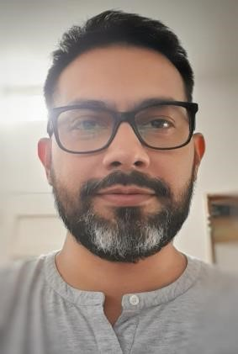

**Edad:** 39 años **DNI:** 30602219

**Estado Civil:** Casado (2 hijas)

**Fecha de Nacimiento:** 15/11/1983

**Domicilio Actual:** Zorrilla de San Martin 245, Bº Liceo 1ª Sección,

Córdoba Capital

**TEL:** 351-3113625

EXPERIENCIA LABORAL

**02/2023 - Actualidad – Todo FER – Tienda Black**

Community Manager.

Fotografía y Edición de Imágenes.

Diseños Flyer Promocionales Redes Sociales/ WhatsApp.

Edición Publicaciones en Mercado Libre.

Relevamientos Stock Mercado Libre.

**2021 – Actualidad - Trabajos Freelance**

Diseños Flyer e Historias Instagram, Edición de Videos y Fotos.

Programación en Meta Business Suite.

**09/2011 – 07/2022 - Claro AMX**  - **Argentina, Paraguay y Uruguay**

Facturación de Equipos y SIMs, Alquileres, Juicios, etc.

Desarrollo de soluciones Comerciales de Líneas Móviles y Activaciones de Línea Fija/ Internet.

Soporte Help Desk - Atención por Mail, Telefónica y Chats a Clientes Internos.

Brindar Capacitaciones a la Fuerza de Venta.

PL/SQL (Básico)

SAP MM (Básico)

HP Service Manager

**12-2006 / 08-2011 Apex América -**  (Call Center)

Área Defensa del Consumidor Claro AMX.

Atención al Cliente Telefonía Claro.

Área de Fidelización y Retención Claro.

**ESTUDIOS**

**02-2023 – Curso Programación Full Stack – Empresa SANTEX**  (Cursando)

**10-202 / 11-2022 – Excel Avanzado - Educación IT** Curso Aprobado (Completo)

**05-2018 / 06-2018** - Curso SQL - Curso Aprobado (Completo)

**05-2009 ICCANA** - 3o Intensivo de traductor de Ingles (Completo)

**02-2008/2010 Instituto Universitario Aeronáutico** Lic.Recursos Humanos (No Cursando).

**CONOCIMIENTOS**

**INGLES:** Escrito y Oral Avanzado

**HABILIDAD COMUNICACIONAL.**

**OFFICE:** Word, Excel, Power Point, etc

**HERRAMIENTAS GRAFICAS:** Adobe Photoshop, Filmora, Redes Sociales.